1. عوامل مختلفی که بر روشنایی یک پیکسل در یک تصویر تأثیر می‌گذارند عنوان نمایید:
   1. میزان روشنایی منبع نوری که به صحنه تابیده شده است.
   2. میزان روشنایی که توسط اشیا موجود در صحنه منعکس می‌شود.

به‌صورت کلی می‌توان ۲ عامل بالا را به‌صورت معادله‌ای در نشان داد که حاصل‌ضرب آن ۲، برابر با f(x,y) خواهد شد.

$$f\left(x,y\right)=i\left(x,y\right)*r\left(x,y\right)$$

مقدار i ما نشان‌دهنده میزان روشنایی منبع نور ما است که می‌تواند میزان نور در روز آفتابی باشد یا در دفتر اداری که واحد آن $lm/m^{2}$ است. هر چه این مقدار بزرگتر باشد، روشنایی ثبت شده در پیکسل ما بیشتر است. ( $0≤i\left(x,y\right)≤inf$)

مقدار r ما نشان‌دهنده میزان روشنایی که توسط اشیا موجود در صحنه منعکس می‌شود است که می‌تواند بیانگر انعکاس از اجسام مختلفی مانند برف یا فولاد. هر چه این مقدار بزرگ‌تر باشد، روشنایی ثبت شده در پیکسل ما بیشتر است. ( $0≤r\left(x,y\right)≤1$)

1. با بررسی محیط اطراف خود، یک ایده استارت‌آپی با استفاده از بینایی ماشین پیشنهاد بدهید. سعی کنید ایده پیشنهادی از کاربردهای رایج نباشد و بتواند مشکلی را در جامعه حل کند:

* یکی از بزرگ‌ترین مشکلات باغداران این است که چه زمان‌هایی نیاز است به زمین‌های خود آب دهند. می‌تواند به کمک بینایی ماشین، سیستمی را آموزش داد که بتوانند تفاوت را بین خاک خشک و تر پیدا کند و در صورت خشک بودن خاک دستورات لازم را صادر کند. (می‌توان با yolo این سیستم را آموزش داد فقط نیاز به دستاستی داریم که در این تصاویر را در با برچسب‌های تر و خشک داشته باشیم.)
* ایده بعدی نیز دوباره مربوط به باغداران است. می‌توان برنامه‌ای را توسعه داد که به کمک آن بتوان باتوجه‌به شکل زمین کشت ما، بهترین محل‌ها را برای کاشت درختان یا محصول ما را پیشنهاد بده که از لحاظ حجم محصول، بهترین عملکرد را داشته باشیم.
* برای ایده اخر ما میتوانیم از بینایی ماشین برای تشخیص موقعیت 3 بعدی یک پرنده در قفس استفاده کنیم.

1. برای ثبت تصویر نیاز به قطعه‌های وجود دارد که بتواند موج الکترومغناطیس را به سیگنال الکتریکی تبدیل کرده و در راستای x و جابه‌جا شود تا مقادیر ورودی را ثبت نماید. اصطلاحاً به این قطعه، حسگر نوری گفته می‌شود. از متداول‌ترین حسگرهای موجود، می‌توان به حسگر آرایه‌ای و حسگر خطی اشاره نمود:
   1. این دو حسگر را از منظر نوع عملکرد، تعداد جابه‌جایی حسگر (برای ثبت تصویر 1000×1000) و سرعت ثبت تصویر مقایسه نمایید:

در حسگرهای خطی، معمولاً به این صورت است که در هر کلاک، تنها یک ردیف (ممکن است بر اساس نوع طراحی، به‌جای ردیف، ستون باشد.) را capture می‌کند. اصولاً می‌توان گفت خط به خط اسکن می‌شود. شکل زیر عملکرد یک دوربین با حسگر خطی را نشان می‌دهد:

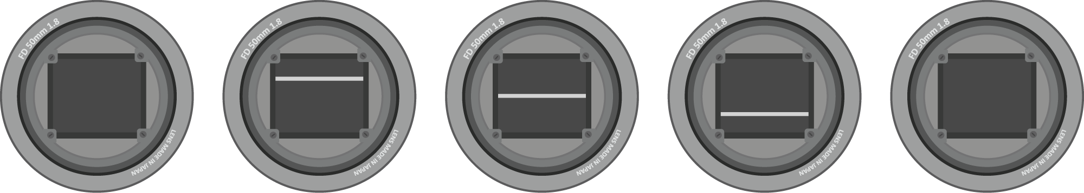

1. حسگر خطی

در شکل بالا (۱. حسگر خطی) عملکرد این سنسور مشخص است و بدیهی است کخ در ابتدا ردیفی را در بالا اسکن می‌کند و این کار را در انتها انجام می‌دهد. برای اینکه با این حسگر بخواهیم یک عکس 1000*1000 را اسکن کنیم، بستگی به سایز این حسگر خطی ما، ممکن است نتایج متفاوتی را داشته باشیم.

به طور مثال اگر اندازه این سنسور ما 1000*1 باشد نیاز است 1000 مرتبطش اسکن برای دریافت کل این عکس داشته باشیم درحالی‌که اگر سنسور ما به 1000*5 تبدیل شود، این مقدار ۱۰۰۰ اسکن به مقدار ۲۰۰ تا کاهش پیدا می‌کند.

در حسگرهای اراده‌ای عملکرد متفاوت است و گلوبال شاتر به حسگر‌هایی اشاره دارد که کل فضای تصویر را به‌زور هم‌زمان اسکن می‌کند. در این صورت برای اسکن کرد یک عکس 1000*1000 تنها نیاز است یکبار این اسکن انجام شود.

از لحاظ سرعت تصویربرداری، سنسور گلوبال شاتر به طور حتم، سرعت بیشتری دارد، به دلیل اینکه همان‌طور که در بالا اشاره شد، برای ثبت یک عکس 1000*1000 تنها نیاز است که ۱ بار تصویر را اسکن کند درحالی‌که برای یک سنسور خطی به‌اندازه سنسور 1000*1 این تعداد به ۱۰۰۰ تا می‌رسد!

به‌عکس زیر برای مقایسه بهتر سرعت این ۲ نوع سنسور توجه کنید:

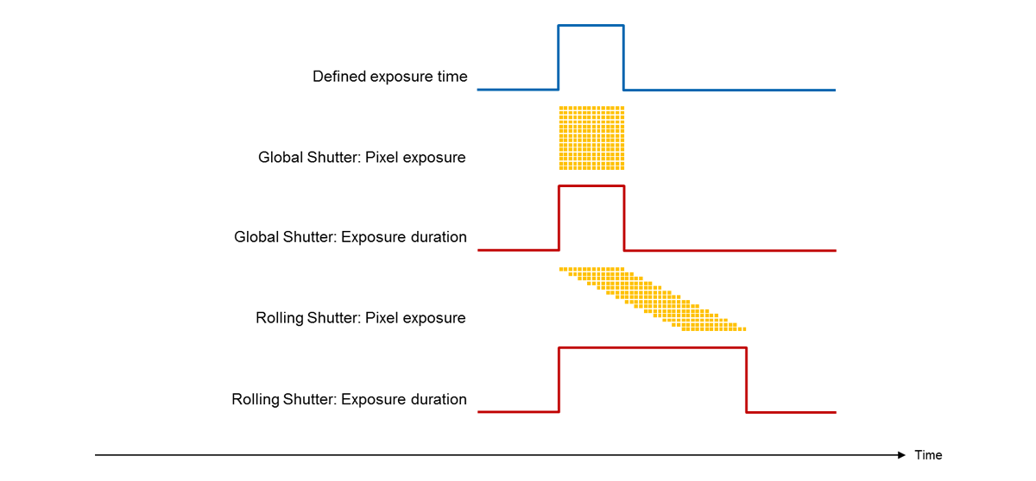

2. مقایسه سرعت حسگر خطی و گلوبال

همان‌طور که از عکس بالا مشخص است، زمان موردنیاز برای اسکن کردن توسط یک حسگر خطی به طور واضحی بیشتر است.

البته نباید غافل شد که استفاده از یک شاتر چرخشی در بسیاری از موارد باعث تیرگی و خرابی تصاویر می‌شود. اما نباید سریع قضاوت کرد.

به‌طورکلی، اگر قرار باشد عملکرد دو حسگر معادل یکدیگر، یکی با گلوبال شاتر و دیگری با شاتر چرخشی، را به شکل سخت‌گیرانه‌ای مقایسه کنید، احتمالاً خواهید دید که حسگر شاتر چرخشی نویز کمتر و محدوده‌ی پویا وسیع‌تری خواهد داشت و گرمای کمتری در تصاویر تولید می‌کند. در حال حاضر، یک حسگر گلوبال شاتر می‌تواند برای جبران این کمبود‌ها توسعه داده شود؛ اما هزینه‌‌های توسعه و ساخت یک حسگر با این قابلیت‌ها به طرز چشمگیری بالاتر خواهد بود. به طور خلاصه، حسگر‌های شاتر چرخشی قابلیت‌های عملکردی خوبی با قیمت پایین ارائه می‌دهند.

* 1. تصویر یک آسیاب بادی در اختیار شما قرار داده شده است. تصور نمایید پره‌های این آسیاب در جهت عقربه‌های ساعت در حرکت هستند، اگر قرار بود از پره‌های در حال حرکت آسیاب بادی تصویر ثبت گردد، توصیف کنید این تصویر با حسگر آرایه‌ای و حسگر خطی، چگونه ثبت خواهد شد.

در استفاده از سنسورهای گلوبال شاتر، عکسی که از object گرفته می‌شود دقیقاً همان شکل حقیقی آن است که توسط چشم ما دیده می‌شود؛ ولی این موضوع برای سنسورهای خطی کاملاً متفاوت است. اگر حس‌گر یا object در حال حرکت یا چرخش باشند، تصویر با چیزی که توسط چشم ما ثبت می‌شود متفاوت است.

قبل از اینکه مثال گفته شده در سؤال را ادامه بدیم، فرض کنید کره‌ای مانند زیر داریم که در حال چرخش است. اگر توسط یک سنسور خطی یا سنسور گلوبال از این عکس‌برداری کنیم نتیجه به شکل زیر است:



3. تاثیر چرخش در سنسور خطی و سنسور گلوبال

دلیل تغییر یافتن شکل اصلی در سنسورهای خطی به دلیل خط به خط اسکن کردن این عکس است.

فرض کنید در ابتدا این سنسور ردیف ۱ را اسکن کرد و در کلاک بعدی سراغ ردیف بعدی می‌رود، چون عکس در حال چرخش است، چیدمان نقاط عکس عوض می‌شود و ردیف بعدی که توسط این سنسور اسکن می‌شود در وضعیت زمانی ای است که بعد از حالت قبل اسکن شده. عکس زیر نحوه این موضوع را نمایش می‌دهد:

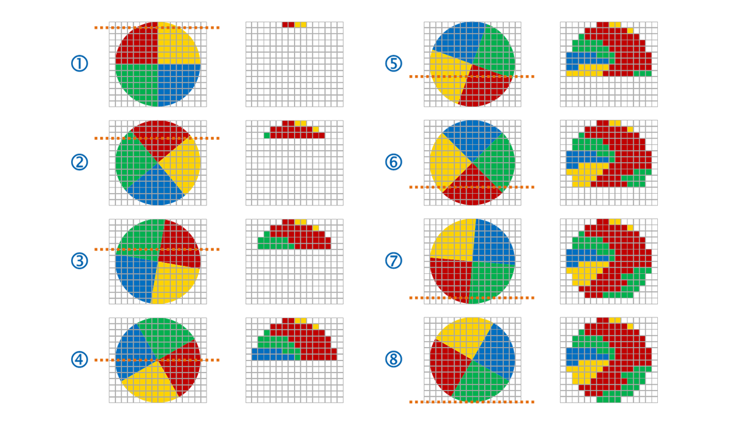

حال همین موضوع را می‌توانیم در مورد عکس گفته شده در صورت سؤال هم بیان کنیم.

فرض کنید که هر قسمت رنگی ما در عکس بالا، یکی از پره‌های آسیاب بادی است، پس اگر پره‌های آسیاب در جهت عقربه‌های ساعت باشند دقیقاً عکس نهایی مثل حالت ۸ در عکس بالا خواهد بود.

البته ناگفته نماد که اینکه تصویر ما چه شکلی خاوهد بود خیلی به سرعت rolling shutter ما و همین طور سرعت چرخش پره ها وابسته است. نتیجه بالا، حالتی است که دوربین ما نبست به سرعت زاویه چرخش پره ها نسبتی به تقریب برابر با 11 فریم بر 225 درجه داشته.

پس به طور حتم جواب های گوناگونی برای تصویر نهایی ما در این سوال وجود خواهد داشت.

تصویر زیر عملکرد واقعی یک سنسور خطی در عکس‌برداری از یک آسیاب بادی را نشان می‌دهد با این تفاوت که در خلاف جهت عقربه‌های ساعت است:



4. تاثیر سنسور خطی در اسیاب در حال چرخش

1. توضیحات این سؤال همگی در فایل ژوپیتری که ارسال شده، داده شده است.

**منابع:**

<https://www.zoomit.ir/camera/271834-rolling-shutter-versus-global-shutter/>

[Rolling shutter, global shutter – two principles of exposure | Baumer international](https://www.baumer.com/ve/en/service-support/technical-information-industrial-cameras/rolling-shutter-global-shutter-two-principles-of-exposure-/a/rolling-shutter-global-shutter)

[Convert BGR and RGB with Python, OpenCV (cvtColor) | note.nkmk.me](https://note.nkmk.me/en/python-opencv-bgr-rgb-cvtcolor/)